Полный анализ внешности
Лицо, фигура, восприятие и план развития
Василий Евдокимов · май 2026

Резюме
Общая оценка по 10-балльной шкале относительно среднего мужчины 20-30 лет: 8/10. Это уверенно выше среднего.
Ключевая характеристика: узнаваемый типаж в эстетике lean athletic / artsy / indie. Не «универсально красивый», а «сильный в своей нише». Это работает в дейтинге и социальных контекстах эффективнее чем средний показатель — в нужной аудитории попадание идёт высоко.
Главные активы: длинные тёмные волосы, симметрия лица, естественно низкий процент жира (~10-12%), развитые ноги и ягодицы, узкая талия, чистая кожа. Главные зоны роста: средние пучки дельт и нижние широчайшие — то что отвечает за V-силуэт.
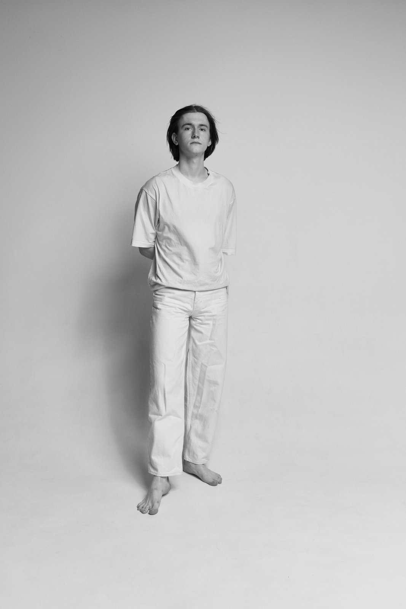
Фото 1 · открытая улыбка, передача типажа

1. Анализ лица

Структура
- Форма: удлинённая, узкая. Соотношение лоб/средняя треть/нижняя треть близко к классическому идеалу — три почти равные секции.
- Челюсть: средней выраженности. Линия читается, особенно в фас. Не «острый угол» как у топ-моделей мужчин, но определённо структурная.
- Подбородок: пропорциональный, не выпирает и не убегает.
- Скулы: заметные, особенно на нейтральных кадрах. Не high cheekbones модели, но структура есть.
- Нос: прямой, средней длины, без горбинки. Нейтрально-хороший — не отвлекает на себя внимание.
- Глаза: посажены пропорционально, светлые. На ч/б фото это даёт «прозрачность» взгляду.
- Губы: средней полноты, нижняя чуть полнее верхней — это считается привлекательным.

Волосы
Длинные тёмные волосы средней длины — это твой главный визуальный «крючок». Тренд на длинные волосы у мужчин держится уверенно с конца 2010-х. Текстура хорошая, плотные, не редеющие.
Без них ты был бы средне-обычный. С ними — узнаваемый типаж. Это сильный актив.

Кожа и улыбка
Кожа чистая, ровная, без видимых проблем. Улыбка живая, открытая, не натянутая, зубы ровные. Серьёзная подача даёт другой вектор — задумчивый, отстранённый. Оба регистра у тебя рабочие.

2. Анализ фигуры
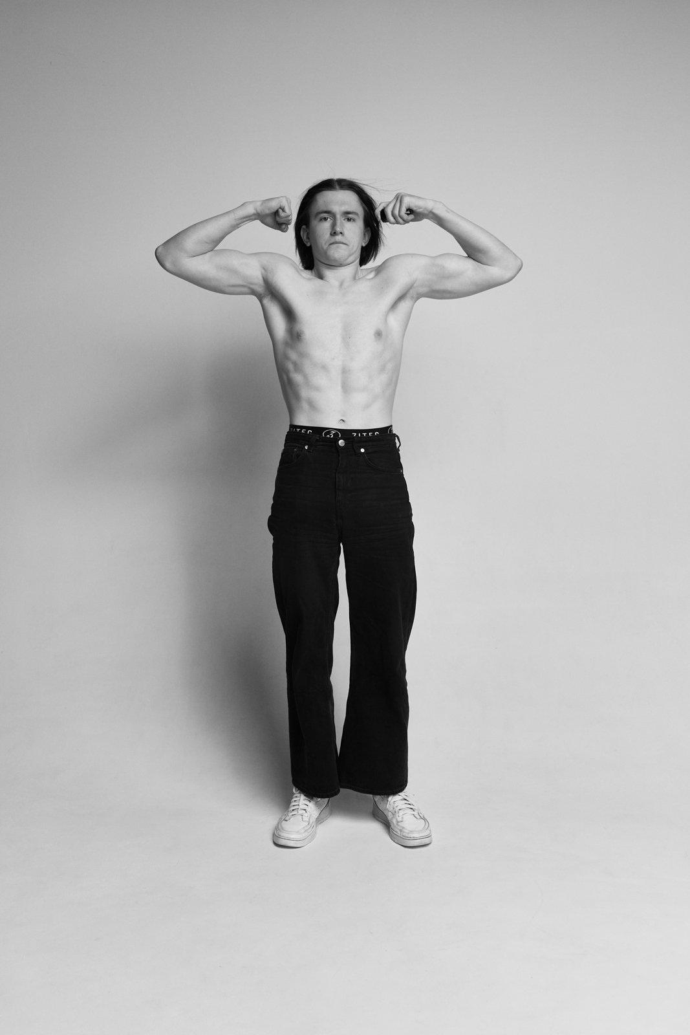
Фото 2 · видна форма пресса и общий низкий процент жира

Что работает
Низкий процент жира
Визуальная оценка ~10-12%. Это уровень который большинство мужчин не достигают без целенаправленной диеты. У тебя это, судя по всему, естественное состояние. Огромный плюс — пресс читается, лицо сохраняет вытянутые линии, что называется hollow cheeks.
Симметрия
Тело симметричное, нет визуальных перекосов плеч, развитие правой и левой стороны равномерное. Это то что мозг считывает как «здоровый и правильный» — на бессознательном уровне один из самых сильных факторов привлекательности.
Узкая талия
Талия узкая, особенно на видах сзади. Это огромный плюс для V-таper — даже с текущими плечами силуэт уже намечен. Соотношение плечи/талия примерно 1.4-1.45. С развитыми широчайшими этот же силуэт выйдет на 1.55-1.6 и будет читаться как модельный.
Ноги
Это твой топ актив со стороны телосложения. Икры мощные, симметричные. Квадрицепсы развиты. Бицепс бедра подкачан. Колени без визуальных проблем. Это от природного спортивного аппарата плюс беговая/прыжковая база.
Ягодицы
Сюрприз при анализе видов сзади — ягодицы развиты лучше чем средний показатель для парня твоего телосложения. Не плоско, есть форма. По дейтинг-исследованиям ягодицы у мужчины входят в топ-3 признаков физической привлекательности после плеч и пресса.
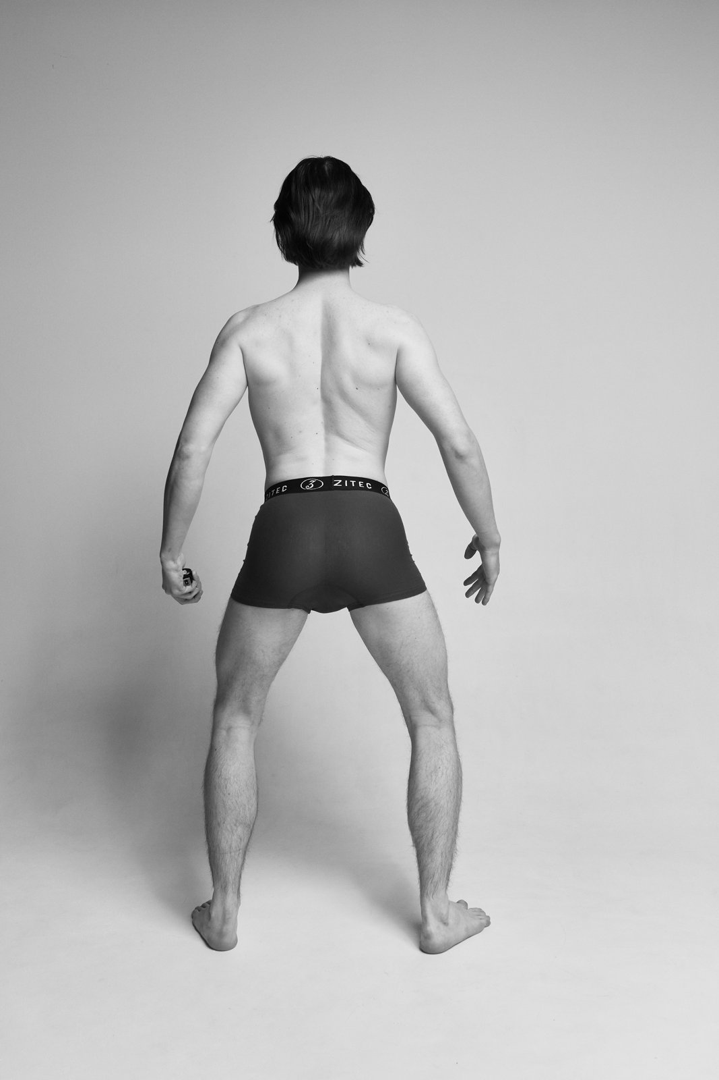
Фото 3 · вид сзади, видна талия, ягодицы и развитие верха спины

Что слабее
Дельты, особенно средние пучки
Главное узкое место. Ширина плеч недобрана относительно потенциала. Это потолок V-силуэта сейчас — без работы на средние дельты дальше не уйти.
Широчайшие в нижней части
Верх спины и трапеции есть, особенно в напряжении. Но «крылья» которые создают треугольник со спины — не выражены. Спина больше похожа на доску чем на треугольник.
Грудные мышцы
Слабее остального. Есть форма, но плоско. Это не критично для твоего типажа — bulk грудь как у качка тебе бы не пошла стилистически — но небольшой объём верха грудной добавил бы рельефа.
Осанка
На некоторых кадрах есть лёгкая втянутость плеч. Не критично, но визуально съедает 5-7% от общего впечатления. Ровная осанка с раскрытой грудной клеткой даёт +1 балл буквально мгновенно — самая дешёвая инвестиция в визуал.

3. Сводные метрики
Шкала: 10-балльная, относительно среднестатистического мужчины 20-30 лет в России и Европе.
Метрика | Оценка
Структура лица | 7/10
Волосы | 9/10
Кожа | 8/10
Телосложение (фронт) | 7.5/10
Телосложение (общее, со всех ракурсов) | 8/10
Стиль и подача | 8/10
Улыбка / харизма на фото | 8/10
Общая привлекательность | 8/10

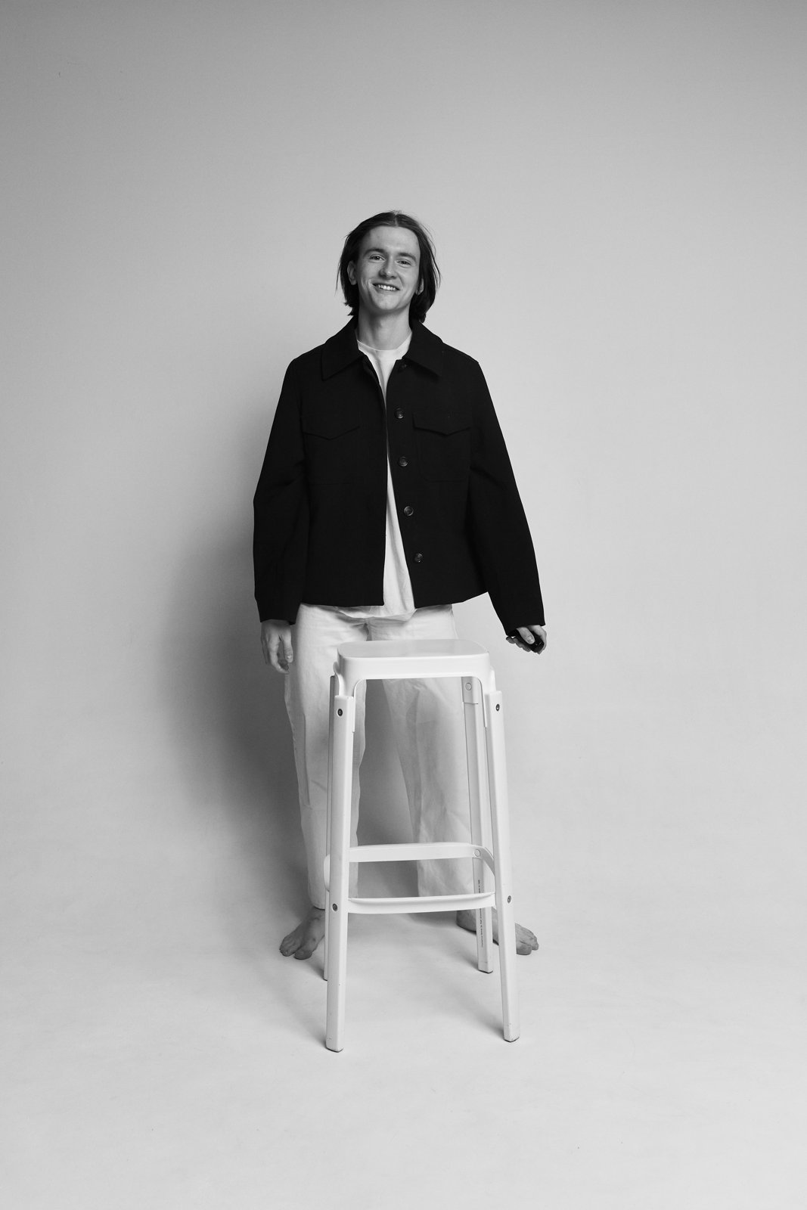
Фото 4 · стиль и подача в одежде

4. Категория и типаж
Ты находишься между двумя типами мужской фигуры из топ-5 по привлекательности у женщин 18-30:
- Lean Athletic / Swimmer's Build — худощавый, но с выраженной мускулатурой и низким жиром. Пропорция плечи/талия ~1.5-1.6. Видна форма, без bulk. Пример: Тимоти Шаламе на пляже, ранний Джейк Джилленхол.
- Tall & Lean — высокий, длинноногий, без выраженной мускулатуры. Модельный тип. Пример: Тимоти Шаламе в смокинге, Адам Драйвер, ранний Джонни Депп.
Ближе к Lean Athletic если фотать без рубашки, ближе к Tall & Lean в одежде. Это сильная зона. Не нужно её менять — нужно её усилить.

Кому ты заходишь
- Девушки которые любят alt/indie/artsy эстетику — Euphoria, Sally Rooney, A24-фильмы
- Образованная городская аудитория, читающие, киноманы, музыкалки
- Те кто западает на «poetic/sensitive» типаж — это огромная ниша среди женщин 18-28
- Часть фитнес-аудитории — девушки которые сами в зале часто предпочитают lean физиологию вместо bulk

Кому хуже заходит
- Аудитория ищущая классически-маскулинного защитника (широкие плечи + борода + военная подача)
- Консервативная среда где длинные волосы у мужчины воспринимаются как странно
- Гипер-фитнес-сегмент где ценится только bulk

Распределение реакций
По грубой оценке среди женщин 20-30 в больших городах России и Европы:
- 30-40%: от «симпатичный» до «мой типаж сильно»
- 40-50%: нейтрально
- 10-20%: не зайдёт
Это уверенно выше среднего распределения. У среднего мужчины реальный hit rate сильно ниже.

5. План тренировок
Цель: движение в сторону Lean Athletic с акцентом на V-силуэт. Сохранить лёгкость, добавить ширины сверху. Не превращаться в качка — bulk испортит и стилистику и фотогеничность.

Приоритеты по ROI
- Дельты, особенно средний пучок — главный приоритет. Самый быстрый способ получить ширину плеч.
- Спина, нижние широчайшие — для «крыльев» и V-силуэта со спины.
- Грудная, верх — поддерживающе. Только incline, чтобы не тянуть плечи вперёд.
- Руки — поддерживающе.
- Ноги — раз в 2 недели. У тебя они уже доминируют.

Сплит на неделю
Понедельник — Спина (приоритет: широчайшие)
- Подтягивания нейтральным или обратным хватом — 4 подхода до отказа
- Тяга штанги в наклоне — 4 × 8
- Pullover с гантелью — 3 × 12
- Тяга гантели одной рукой — 3 × 10
Вторник — Плечи
- Жим гантелей сидя над головой — 4 × 8-10
- Махи гантелями в стороны — 5 × 15 (да, 5 подходов, не 4)
- Махи в наклоне на задний пучок — 4 × 12
Четверг — Грудь и руки
- Жим гантелей или штанги на наклонной (incline) — 3 × 10
- Отжимания на брусьях — 3 × 10
- Подъём гантелей на бицепс — 3 × 10
- Французский жим — 3 × 10
Пятница — Дельты повторно + пресс
- Махи в стороны — 4 × 15
- Махи в наклоне — 3 × 12
- Шраги — 3 × 12
- Висы с подъёмом ног — 3 × 12
Раз в 2 недели — ноги (поддержка)
- Румынская тяга — 3 × 8 (бицепс бедра / ягодицы)
- Ягодичный мостик — 3 × 12
- Икры стоя — 3 × 15
Среда, суббота, воскресенье — отдых или лёгкое кардио по желанию.

Принципы по упражнениям
Штанга vs гантели
Гантели лучше когда нужна форма и есть дисбалансы. Штанга — когда цель сила и масса. Под твою цель (пропорции, не объём) гантели и incline-вариации штанги работают лучше.
- Жим штанги горизонтально лёжа — не приоритет. Тянет плечи вперёд, перегружает переднюю дельту (которая и так не отстаёт), мало даёт средним.
- Жим штанги на наклонной (incline) — если хочется штангу, делай этот вариант. Бьёт верх грудной — самую визуальную зону.

Питание
- Белок: 1.6-2.0 г на кг веса в день. Критично для роста мышц.
- Калории: небольшой профицит +200-300 ккал к норме. Не больше — иначе потеряешь lean look за пару месяцев.
- Сон: 7-9 часов. Без сна не вырастет ничего, что бы ты ни ел.

Что НЕ делать
- Не бомбить ноги — они уже сильнее верха
- Не набирать массу через переедание — испортишь силуэт и кожу
- Не делать только базу без изоляции на дельты и спину — у эктоморфа без точечной работы плечи и широчайшие отстают
- Не ждать быстрых результатов — реальные изменения видны через 3-4 месяца

Реалистичные ожидания
Через 3 месяца: дельты подрастут визуально, плечи на 2-3 см шире, грудная читается чётче в одежде, осанка лучше автоматически.
Через 6-12 месяцев: соотношение плечи/талия выйдет на ~1.5, V-таper читается даже в футболке, ты в категории Lean Athletic уверенно. После этого — поддержка без усилий.

6. Стратегия фото для дейтинга и соцсетей
Если планируешь Tinder, Hinge или просто делать сильный визуальный профиль в соцсетях — фото нужно подбирать осознанно. Главный принцип: бить в свой типаж, не в чужой.

Что работает
- Smile-фото в стиле artsy / lean. Открытая улыбка, естественная подача, минимализм фона. Чёрный жакет + белые брюки — твой коридор.
- Один кадр с раскрытой осанкой и формой тела. Без рубашки или в облегающем верхе. Видна талия, пресс, общий силуэт. Стойка собранная.
- Один задумчивый / нейтральный портрет. Дополняет улыбку. Создаёт глубину.
- Контекст: что-то делаешь. Книга, кофе, тренировка, шахматы, прогулка. Не просто стоишь — это считывается как «у него есть жизнь».

Что НЕ работает
- Попытки бить в «альфа-самца» — широкие плечи нараспашку, мрачное лицо, бицепс. Ты в этом не органичен, считывается как косплей.
- Селфи в зеркале — для твоего типажа особенно убивает эффект
- Группа из 5+ кадров одной серии — лучше 4-6 разных контекстов
- Только серьёзная подача — без улыбки теряешь главный актив

7. Итог
Ты не «выше среднего» в обобщённом смысле. Ты в конкретной категории мужчин с узнаваемым типом красоты, и ты в нём органичен.
Это сильнее чем быть «обобщённо красивым средне». Узкая, но плотная зона работает в дейтинге и соцсетях лучше чем размытое попадание в мейнстрим.

Если ничего не делать
Уже сейчас ты в зоне 8/10. Без вложений ты остаёшься привлекательным для своей аудитории. Это нормальная позиция.

Если вложить год работы
Через 12 месяцев осознанной работы на дельты и широчайшие плюс осанку — выходишь на 8.5-9/10. В категорию топ-10-15% мужчин 20-30 лет по физической форме. С учётом лица, волос и стиля — будешь визуально в очень сильной позиции.

Главное
Не пытайся быть тем кем не являешься. Усиль то что у тебя уже есть. Узкая талия, длинные волосы, чистое лицо, низкий жир, развитые ноги — это уже сильнейшая база. Дельты и спина — единственное что реально стоит вкладывать.

